# Functioneel ontwerp

|  |
| --- |
| Naam: Bjorni Agard  Leerlingnummer: 2048955  Datum:22/04/20  Versie:1.0 |

# Inhoudsopgave

Functioneel ontwerp 0

Inhoudsopgave 1

Inleiding 2

Functionaliteiten 2

Basis lay-out 2

Navigatiestructuur 2

Gebruikersscherm 2

Uitvoerontwerp 3

# Inleiding

In dit ontwerp maak je een overzicht van de functionaliteiten waaraan de applicatie moet voldoen.

# Functionaliteiten

* -Klanten moeten kunnen inloggen en registreren.
* -In het bestelmandje moet de klant de bestelling kunnen wijzigen en verwijderen.
* -Medewerkers moeten de status van een bestelling kunnen aanpassen.
* -Een overzicht van de voorgaande bestellingen kunnen laten zien
* -Een factuur kunnen uitdraaien met daarin het productnummer, prijs per stuk, totale bedrag ect.
* -Producten moeten gesorteerd worden op categorie.

# Basis lay-out

Navigatiestructuur 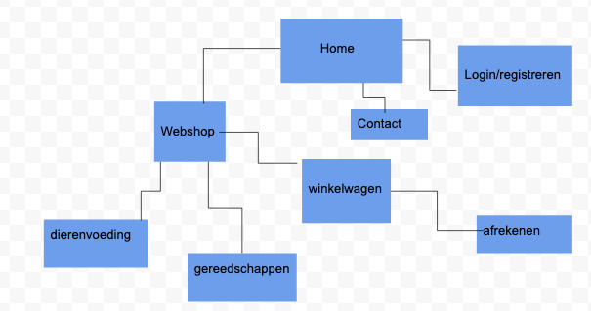

# Gebruikersscherm

* Medewerkers moeten de status van een bestelling kunnen aanpassen.

* Een factuur kunnen uitdraaien met daarin het productnummer, prijs per stuk, totale bedrag ect.

* Een overzicht van de voorgaande bestellingen kunnen laten zien

* Klanten moeten kunnen inloggen en registreren.

* In het bestelmandje moet de klant de bestelling kunnen wijzigen en verwijderen.

* -Producten moeten gesorteerd worden op categorie.

# Uitvoerontwerp

Beschrijf hoe de uitvoer/output van de applicatie is. Denk daarbij aan rapportages/overzichten/geluid en dergelijke.